中国铁矿石价格指数（CIOPI）
中国钢铁工业协会 2019年8月28日印发

一、进口铁矿石价格（OPI）
8月28日，直接进口铁矿石62%品位干基粉矿到岸价格为82.62美元/吨（即1.3326美元/吨度），环比每吨上升0.11美元，升幅为0.13%，当月平均价格为91.25美元/吨。
8月28日，现货贸易进口铁矿石62%品位干基粉矿人民币含税价格为750.85
元/吨，环比每吨下降2.62元，降幅为0.35%，当月平均价格为811.52元/吨。
8月28日，直接进口铁矿石58%品位干基粉矿到岸价格为73.00美元/吨（即1.2586美元/吨度），环比每吨下降0.17美元，降幅为0.23%，当月平均价格为82.01元/吨。
8月28日，现货贸易进口铁矿石58%品位干基粉矿人民币含税价格为689.42元/吨，环比每吨下降2.43元，降幅为0.35%，当月平均价格为752.31元/吨。
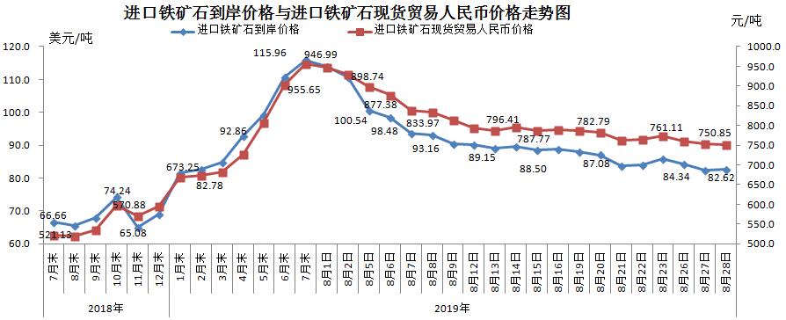
二、国产铁矿石价格
8月28日，国产铁矿石62%品位干基铁精矿含税价格为727.27元/吨，环比每吨下降0.75元，降幅为0.10%；比进口铁矿石低23.58元/吨，降幅为3.14%；当月平均价格为762.56元/吨，比进口铁矿石低48.96元/吨，降幅为6.03%。
8月28日，国产铁矿石65%品位干基铁精矿含税价格为810.95元/吨，环比每吨下降0.88元，降幅为0.11%；当月平均价格为851.19元/吨。
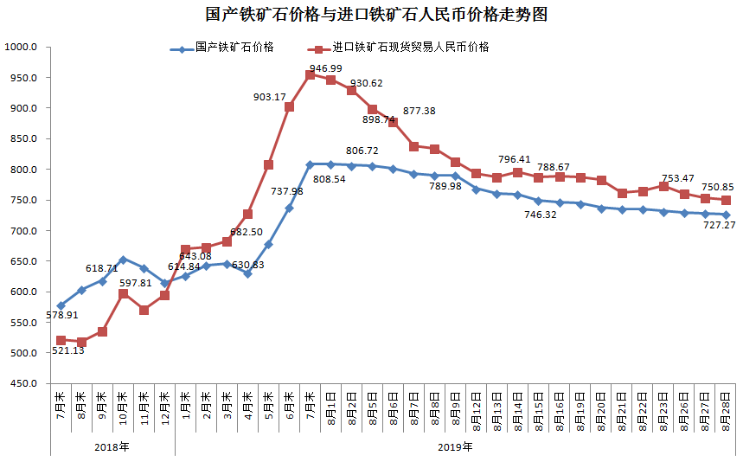三、中国铁矿石价格指数（CIOPI）
8月28日，中国铁矿石价格指数（CIOPI）309.83点，环比上升0.29点，升幅为0.09%。其中：国产铁矿石价格指数为330.68点，环比下降0.34点，降幅为0.10%；进口铁矿石价格指数为305.89点，环比上升0.41点，升幅为0.13%。
